2017年02月8日
株式会社ビジュアルワークス

【SKIMA】イラストの描き方を学べるサービス「Palmie」と提携しイラスト講座の販売を開始！

スマートフォンWEB・アプリを手掛ける株式会社ビジュアルワークス（本社：東京都豊島区、代表取締役：落水恒一郎）は、デザイン・イラストのオーダーメイドマーケット「SKIMA（スキマ）」（http://skima.jp/）にてイラストの描き方学べる動画講座の販売を本日(2017年2月8日)より開始した。

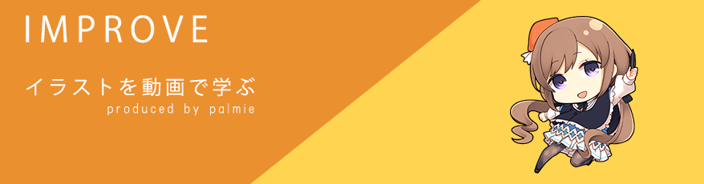

■Palmie（パルミー）とは
Palmieは100万人以上が利用している日本最大級のイラスト・マンガのオンライン動画学習サイト。基礎から高度なテクニックまで著名なクリエイターが講師として教えています。生放送での授業も毎週開催中です。

■SKIMA（スキマ）とは
デザインやイラストを個人間で依頼できるイラストオーダーサイト。自分で描けないイラストやロゴなどを気軽にクリエイターにお願いできるサービスです。お金のやり取りはSKIMAが仲介するので売り手も買い手も安心してご利用いただけます。

■今回の取り組みについて
SKIMAでイラストを販売している方は趣味でイラストを描いている方からプロのイラストレーターまで幅広く存在します。Palmieの動画講座で学んでもらうことでイラストレーターとしての成長と有料販売への自信をつけて頂ければと思っています。（SKIMA担当）

サービス名：SKIMA（スキマ）
URL：http://skima.jp/
App Store：https://itunes.apple.com/jp/app/id996833072?mt=8
Google Play：https://play.google.com/store/apps/details?id=jp.co.visualworks.skima

【会社概要】
社名 株式会社ビジュアルワークス
所在地 東京都豊島区西池袋1-22-8池袋千歳ビル7Ｆ
代表者 落水 恒一郎
事業内容 モバイル公式コンテンツ企画運営/WEBコンテンツ運営

サービス名：Palmie（パルミー）
URL：https://www.palmie.jp/
App Store：https://itunes.apple.com/jp/app/irasutoyamangano-miaoki-fangga/id928827665?mt=8

【会社概要】
社名 株式会社パルミー
所在地 東京都世田谷区池尻3-11-7 テラス・レイクマウント405
代表者 伊藤 貴広
事業内容 イラストやマンガの描き方が動画で学べるPalmie (パルミー)の運営

【サービスに関するお問い合せ先】
担当：佐藤（株式会社ビジュアルワークス）、TEL：03-5911-7316、Mail：info@skima.jp

